Aluno ________________________________________________________________ RM_________

**NAC – IOS – MODELO 1 - Prof. Agesandro Scarpioni**

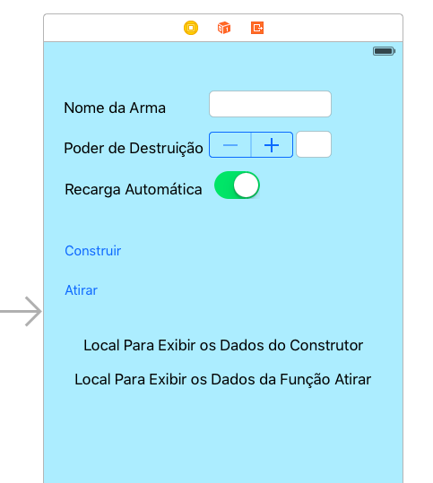

Observe a imagem acima e crie um projeto em OBJ-C do tipo Single View Aplication chamado: **Seunome_RMxxxxx_modelo_1**, exemplo: **MariaSilva_RMxxxxx_modelo_1**.

1) Desenhe uma interface conforme o exemplo da ilustração acima.

2) Na classe ViewController crie 3 action’s para os objetos abaixo seguindo os seguintes nomes: **(1,0 ponto)**

1. Stepper 🡪 btnStepper
2. 1º Button 🡪 btnConstruir
3. 2º Button 🡪 btnAtirar

3) Na classe ViewController crie 6 outlets para os objetos abaixo seguindo os seguintes nomes: **(1,0 ponto)**

1. 1º Text Field 🡪 txtNomeArma
2. 2º Text Field 🡪 txtPoder
3. 1º Label que irá mostrar os dados 🡪 dadosConstrutor
4. 2º Label que irá mostrar os dados 🡪 dadosAtirar
5. Stepper 🡪 meuStepper
6. Switch 🡪 meuSwitch

4) No btnStepper faça aparecer o valor do Stepper na caixa txtPoder, toda vez que alguém clicar no + ou -. **(2,0 pontos)**

5) No btnConstruir monte uma frase: “A arma é X, carregamento automático Z”, onde X é o nome da arma e Z é um “sim” ou “não” conforme o switch, exiba essa frase no label “dadosConstrutor”. **(2,0 pontos)**

6) No btnAtirar monte uma frase: “Minha arma tem poder Y” onde Y é o valor que vem do “txtPoder”, exiba a frase no label “dadosAtirar”. **(2,0 pontos)**

7) Insira antes da tela desenhada, um NavigationController **(1,0 ponto)**

8) Coloque um botão após os dois últimos labels, esse botão com o texto “Aluno”, deve abrir com Show uma tela que tenha um label com seu nome, essa tela será colocada após a tela principal. **(1,0 ponto)**

Boa Prova !